GUIA: GASES
Criterio A:
Objetivos:
_ Describir conocimientos científicos relacionado con los gases
_ Aplicar los conocimientos y la comprensión científica para resolver problemas en situaciones tanto conocidas como desconocidas relacionadas con los gases.

1_ Discute con tus compañeros la siguiente afirmación: “una masa fija de gas puede variar su volumen”, ¿Cómo podrías demostrar tal cosa?

Una masa fija de gas puede ir variando su volumen, al ir comprimiendo el gas poco a poco.
Se puede comprobar usando una jeringa, ir presionando el émbolo y ver el volumen que marca.

2_ Utilizando una jeringa introduce aproximadamente 5 mL de aire y tapa con el dedo el orificio de salida. Sin retirar el dedo, intenta reducir el volumen del aire encerrado hasta aproximadamente 2 mL. Luego intenta aumentar el volumen a 10 mL.

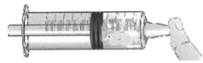 | 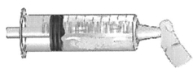

A_ Anota todas tus observaciones

Se presiona y el volumen disminuye. Luego quitamos presión y el volumen aumenta.

B_ ¿Cuál de las siguientes magnitudes intervinieron en este experimento: volumen, temperatura, masa o presión?

Presión y Volumen

C_ ¿De qué forma se relacionan la temperatura, volumen, masa y presión en este experimento?

Temperatura y masa son variables controladas en el experimento.
Presión la variable independiente
Volumen variable dependiente

D_ ¿Qué se entiende por la compresibilidad de los gases?
Es el proceso de aumentar la presión de un gas y reducir su volumen.

3_ Montan el siguiente sistema:

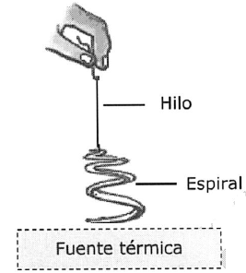 | Toman del hilo el sistema y lo acercan con mucho cuidado a una fuente térmica.  Observan y registran lo que ocurre con el espiral al acercarlo a la fuente térmica.

A_ ¿Por qué se mueve el espiral? ¿qué produce el movimiento del espiral?

El aire alrededor del espiral absorbe energía calórica de la fuente térmica, se mueven a mayor velocidad, chocando con el espiral produciendo su movimiento.

B_ Argumenta en función de la teoría cinético molecular. ¿Qué relación ocurre entre las partículas de aire y la temperatura?

Al aumentar la temperatura las partículas de aire absorben esa energía, aumentando su energía cinética (movimiento)

4_ ¿Qué relación existe entre el volumen de un gas y su temperatura?

Es una relación directa a mayor temperatura, mayor volumen, si la presión se mantiene constante.

5_ Utilizando el siguiente sistema:

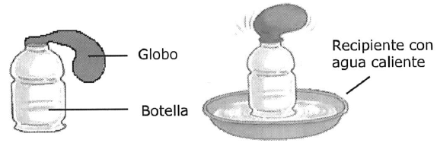 | Se introduce la botella dentro de un recipiente con agua caliente. Registran todos los cambios observados

Luego cambian la botella a un recipiente con agua fría y con hielo. Dibuja lo observado

A_ ¿Qué variable hace que se infle el globo?
El aumento de temperatura, provoca mayor distanciamiento de las partículas, provocando un aumento de volumen.

B_ ¿Ha cambiado la cantidad de sustancia al interior del globo, al variar la temperatura?
No la cantidad de gas se mantiene constante.

C_ ¿Qué factor hace que el aire, conformado de partículas, que está contenido en el globo termine por inflarlo?
El mayor distanciamiento entre las partículas, mayor cantidad de colisiones con la pared del globo y al ser estas elásticas, hace que este muestre el aumento de volumen.

D_ Dibuja lo que sucede a nivel corpuscular al interior del globo cuando la botella es sumergida en agua caliente y luego en agua fría

